Как погасить микрокредит

Уважаемые клиенты! Если вы получили микрокредит до 23.06.2020 года, значит, вы обслуживаетесь в ТОО «Честное слово Казахстан». Уточнить данную информацию можно в договоре.

Если вы получили средства на сайте 4slovo.kz после 23.06.2020 года, вы стали клиентом ТОО «Микрофинансовая организация «Akshabar».

Чтобы вы могли обслуживать свой микрокредит максимально комфортно, мы предлагаем несколько способов перевода платежа:
- в персональном кабинете клиента на сайте «Честного слова» при помощи платёжной карты заёмщика;
- перечислить деньги в филиале «Казпочты» или в банке;
- внести наличными, воспользовавшись терминалом QIWI.

Как вернуть средства раньше срока?

Если вы решили вернуть всю сумму досрочно, подайте соответствующий запрос сотруднику сервиса как минимум за 3 дня до даты внесения платежа, которая значится в договоре. Письмо можно отправить на имейл mfo@4slovo.kz или заполнить форму онлайн-связи со специалистом на нашем сайте. Не забудьте ввести номер договора микрокредита!

Оформить досрочное погашение можно не ранее, чем через 5 дней после заключения договора. Автоматическая система сервиса мгновенно пересчитает платёж, начислив проценты только за дни использования заёмных средств.

Чтобы погасить микрокредит без затруднений, изучите инструкцию о том, как внести платёж доступными способами:

- Погашение онлайн с помощью банковской карты
Авторизуйтесь в своем аккаунте на сайте 4slovo.kz. Откройте раздел «Текущий кредит» и в выпадающем списке укажите необходимый способ погашения – платёж банковской картой.

Заполните специальную форму и введите размер платежа, а также данные вашей карточки. Чтобы завершить операцию, следуйте указаниям системы paybox.money.

Обязательно убедитесь в том, что на вашей карте не стоит блокировка интернет-платежей.

- Оплата через «Казпочту». Платёж в кассе банка
Чтобы воспользоваться данным методом, посетите отделение указанной организации и предоставьте сотруднику реквизиты ТОО «МФО «Akshabar».
Для корректного зачисления средств не забудьте заполнить назначение платежа. В этом поле нужно указать номер договора микрокредита, по которому вы вносите деньги, а также ИНН заёмщика. Перечислить оплату вместо вас может любой человек.

После того, как платёж будет проведен, вышлите на электронный адрес mfo@4slovo.kz фотографию или скан-копию квитанции об оплате.

- Перевод наличными посредством терминалов QIWI
Вы можете внести всю сумму погашения наличными в платёжном терминале QIWI. Но обратите внимание: сервис «Честное слово» не принимает платежи с электронных кошельков QIWI Wallet!

Чтобы перечислить деньги, выполните простые действия:
- Найдите в главном меню терминала кнопку «Оплата услуг» и нажмите на неё.

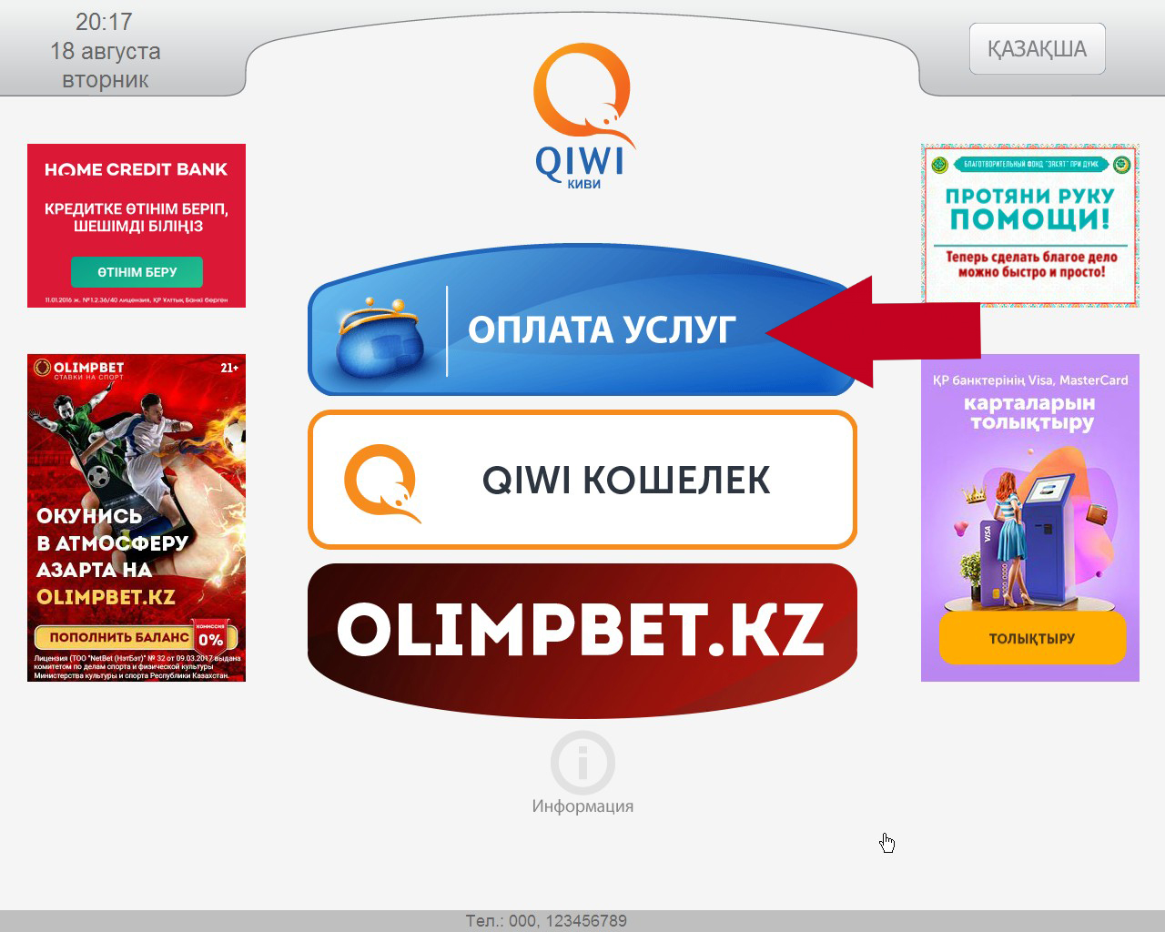
- Перейдите в раздел «Погашение кредитов/Фин. Услуги».

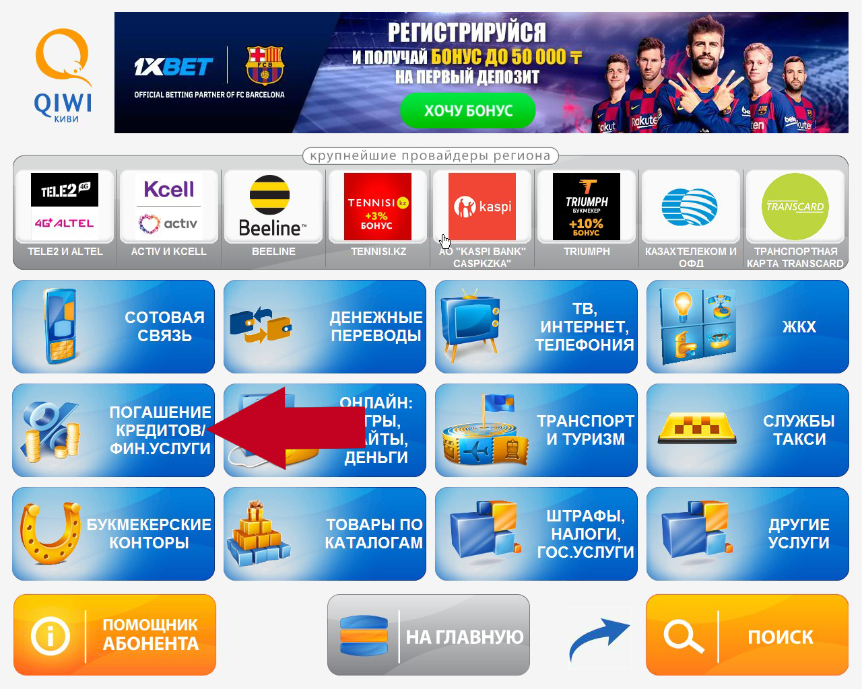

- Кликните на кнопку «МКО и МФО».

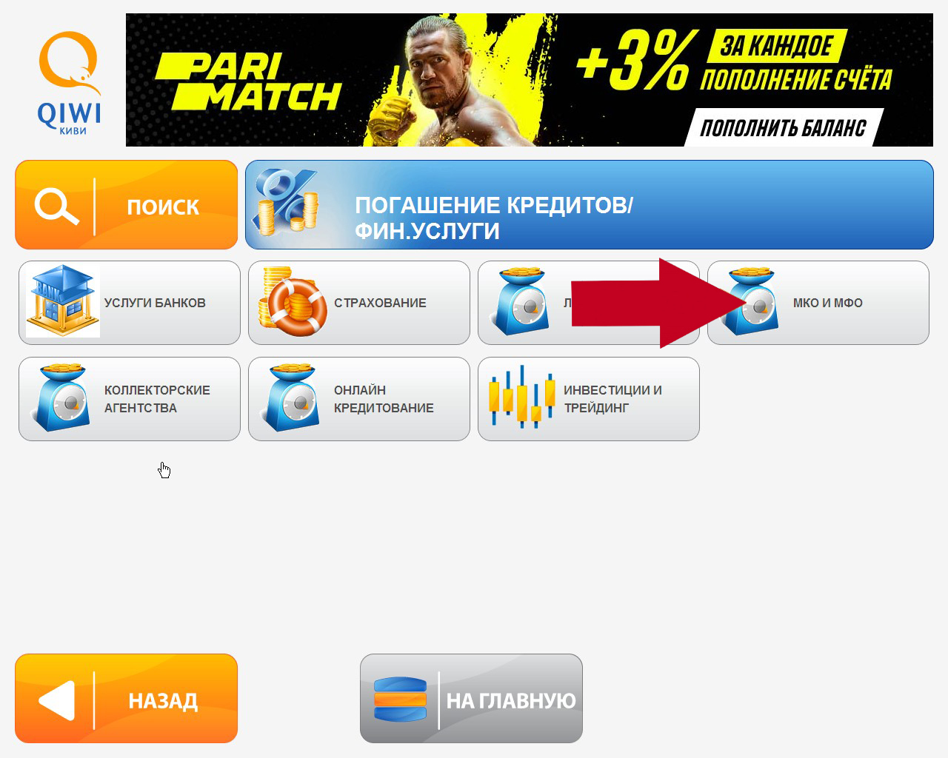

- В перечне организаций выберите ТОО «МФО «Akshabar».

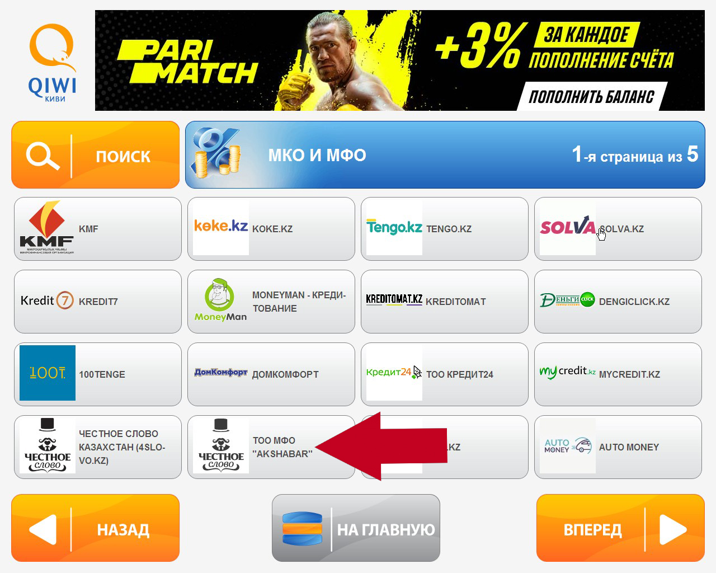

- Проверьте, правильно ли указано название получателя денег. Если всё верно, выберите «Вперёд».

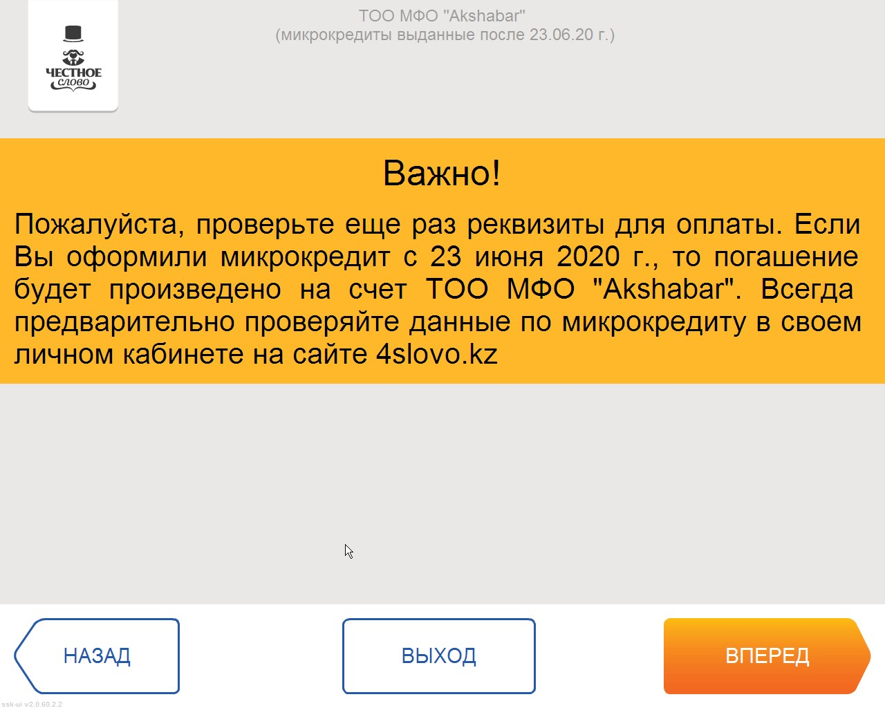

- Укажите номер своего договора микрокредита.

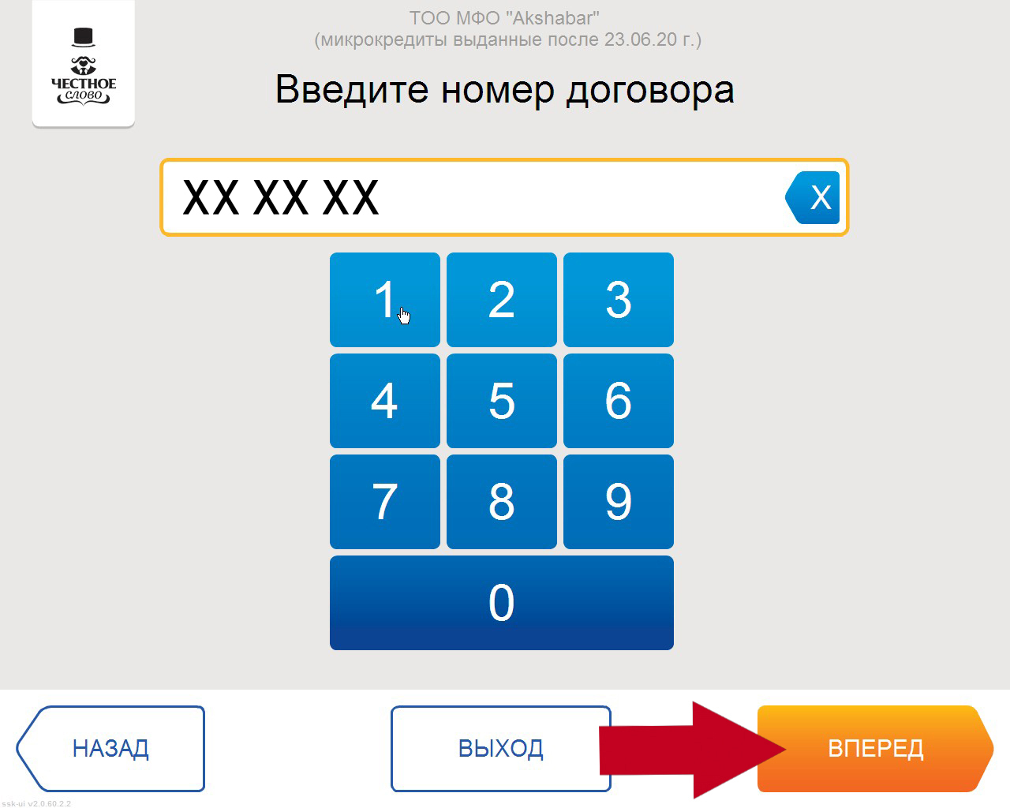

- Внесите сумму платежа и дождитесь, когда она отразится в поле «Внесено». Подтвердите оплату, кликнув на «Вперёд».

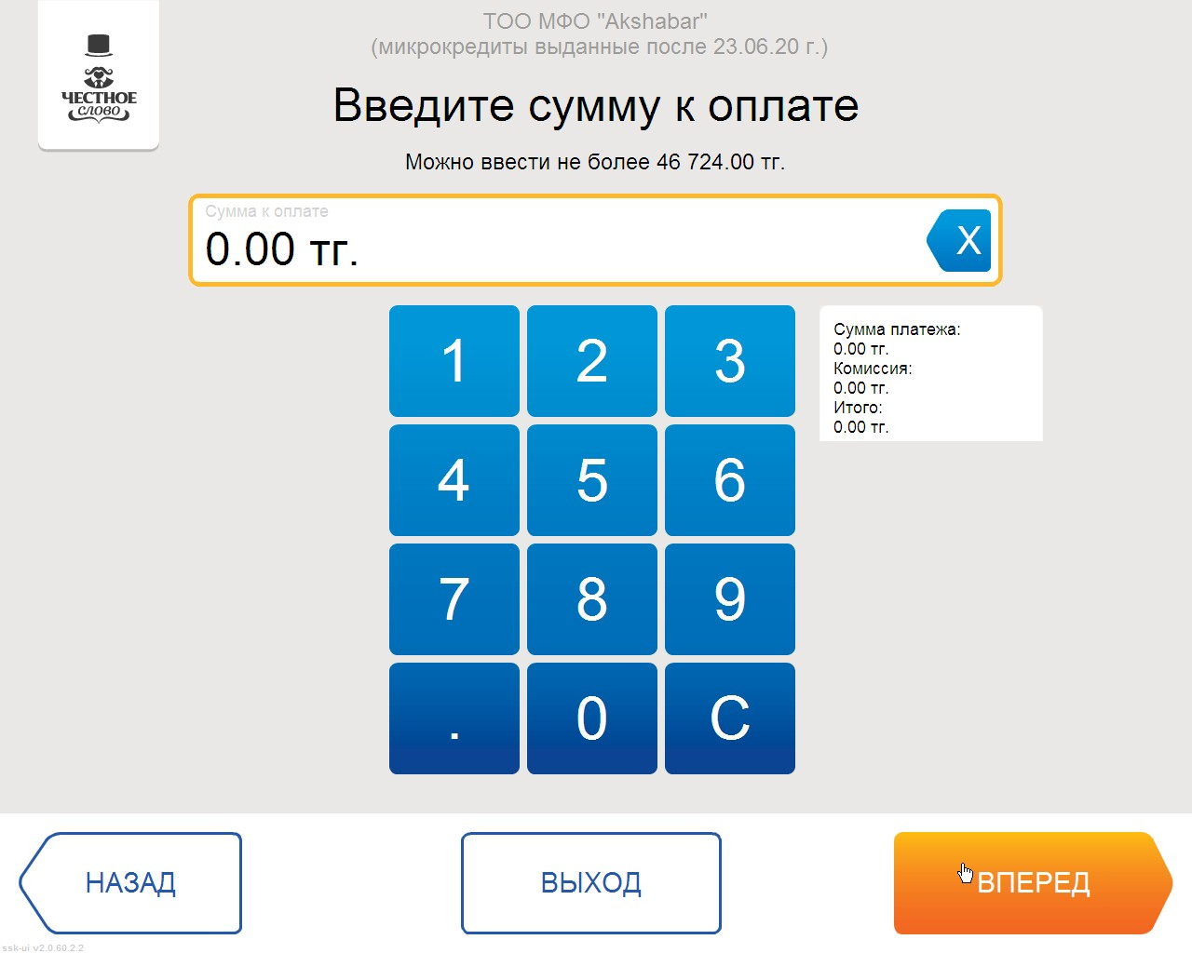

Обязательно сохраните чек о проведённом платеже!

